תאריך הבחינה: **8.8.12**

שם המרצה: **ארנון שטורם**

שם הקורס: **ניתוח ועיצוב מונחה עצמים**

מספר הקורס: **372-1-3103**

שנה: **2012** סמסטר: **ב'**  מועד: **ב'**

משך הבחינה: **שעתיים וחצי**

חומר עזר: ___מותר___________

**מבחן**

# הוראות כלליות

* מבחן זה מכיל **11** דפים, כולל דף זה.
* יש לענות על **כל** השאלות על שאלון המבחן **בלבד**.
* מותר השימוש בכל חומר עזר (לא מחשב).
* יש להקפיד על כתיבה ברורה ומסודרת של התשובות.
* אם הנכם מוצאים צורך להניח הנחות כלשהן, ציינו אותן במפורש ונמקו.

בהצלחה!!

# מידול מבני (30 נקודות)

לפניכם מערכת לניהול חשבונות בנקים.



**שאלות קצרות (15 נקודות)**

ענו על השאלות הבאות והסבירו תשובותיכם:

1. האם AddressBookItem שייך רק ל- AddressBook אחד בלבד?
2. האם לכל הודעה נדרש שיהיה לפחות נמען (Recipient) אחד?

1. במידה וקיים לפחות Container אחד, כמה מופעים של Folder יהיו?
2. האם רשימת דואר (MailingList) יכולה לכלול את אותו נמען פעמיים?
3. כמה מופעים יש ל-AddressBookItem אם קיימות לפחות שתי רשימות דואר (MailingList)?

**דיאגרמת עצמים ואילוצים (15 נקודות)**

תנו דוגמא באמצעות תרשים עצמים למצב בו התרשים נכון תחבירית אך אינו נכון מבחינה משמעותו (כלומר, לא התכוונו לכך) יחסית לתרשים המחלקות שהוצג לעיל (6 נקודות).

כתבו את האילוצים הבאים באמצעות OCL: (9 נקודות).

1. נמען לא יכול להופיע גם בתור cc וגם בתור to של אותה הודעה.
2. בכל תיקיה (Folder), יכולות להיות הודעות (Message) המיועדות לעד 100 נמענים (Recipient).
3. רשימת תפוצה (MailingList) יכולה להיות קשורה לעד 10 הודעות בכל תיקיה (Folder).

# מידול התנהגותי (30 נקודות)

1. בהתבסס על תיאור מערכת הדוא"ל שהוגדרה לעיל תארו את החוזה של פעולת הוספת נמען חדש (אינו קיים במערכת) לרשימת תפוצה. (5 נקודות)
2. תארו את פעולת "הוספת נמען חדש לרשימת תפוצה" הרשומה לעיל באמצעות תרשים רצף (עפ"י החוזה שכתבתם בסעיף הקודם). הצדיקו החלטותיכם באמצעות תבניות התכן של LARMAN - GRASP. (10 נקודות)
3. הציעו תיקון לתרשים המחלקות (באם נדרש) כולל שיטות וכל מידע אחר שנובע מתרשים הרצף. הוסיפו העדכונים על תרשים המחלקות המופיע בתחילת השאלה. (5 נקודות)
4. כתבו את הקוד הנדרש (ב-Java) לביצוע הפעולה של "הוספת נמען חדש לרשימת תפוצה". יש להתייחס לכל המחלקות הרלוונטיות. (10 נקודות)

**מכונת מצבים (20 נקודות)**

חברת apple מייצרת רובוט המאתר ותופס תפוחים. הרובוט והתפוחים נמצאים על גבי לוח משבצות בגודל 8x8. הרובוט משתמש בעין אלקטרונית כדי לאתר את התפוחים.

1. בכל עת הרובוט פונה לכיוון מסוים (צפון, דרום, מזרח או מערב).
2. הפעילות turn מסובבת את הרובוט 90 מעלות בכיוון השעון (הפעילות אורכת שתי שניות בדיוק).
3. הפעילות step גורמת לרובוט לנוע משבצת אחת בכיוון אליו הוא פונה (הפעילות אורכת שתי שניות בדיוק).
4. כאשר הרובוט עולה על משבצת שבה מצוי התפוח מתרחש  
    אירוע "got apple".
5. ערך התנאי can_step הוא "אמת" כאשר הרובוט נמצא במצב מנוחה ויכול לבצע צעד קדימה מבלי לחרוג מגבולות הלוח.
6. ערך התנאי visible הוא "אמת" כאשר הרובוט רואה תפוח במרחק כלשהו בכיוון אליו הוא פונה.

מערכת הבקרה של הרובוט מתוארת בתרשים המצבים הבא:



במצב התחלתי הרובוט מוצב במשבצת (C,6) ומביט צפונה, התפוח מוצב במשבצת (E,4). כמתואר בתרשים הבא:



1. יד נעלמה מזיזה את התפוח כפי שמתואר בטבלה הבאה. מיקום התפוח ידוע לנו אך לא לרובוט. מערכת הבקרה מזהה את מיקום התפוח רק על פי ערך התנאי visible שמפיקה העין האלקטרונית המותקנת על הרובוט. תאר את פעילות הרובוט בטבלה המצורפת (השלם את מיקום הרובוט וכיוונו בכל שניה משמעותית).

|  |  |  |  |  |
| --- | --- | --- | --- | --- |
| שניה | אירוע | מיקום רובוט | כיוון רובוט | הערות |
| 0 | תפוח ב- E,4  Auto | C,6 | צפון |  |
| 1 | תפוח ב- D,6 |  |  |  |
| 2 | תפוח ב- E,6 |  |  |  |
| 3 | תפוח ב- F,7 |  |  |  |
| 4 | תפוח ב- G,6 |  |  |  |

האם יתפוס הרובוט את התפוח? (סמן את התשובה הנכונה) כן / לא

אם כן, באיזו שניה? אם לא, מדוע?

1. כתוב באופן פורמלי את המעבר "הושלם סיבוב חיפוש מלא ולא נמצא תפוח" עליך להשתמש בפעילויות והתנאים המפורטים בלבד. אין להוסיף מצבים או מעברים אך ניתן להוסיף משתנים. ציין את כל השינויים והתוספות שביצעת על גבי התרשים.

שינויים:

1. מחלקת בקרת האיכות התלוננה כי לעיתים הרובוט נעצר בזוויות שונות מ- 90 מעלות. הסבר בקצרה את מקור הבעיה.

**מידול על (15 נקודות)**

לפניכם מודל על של חבילת ה-Profile של UML.

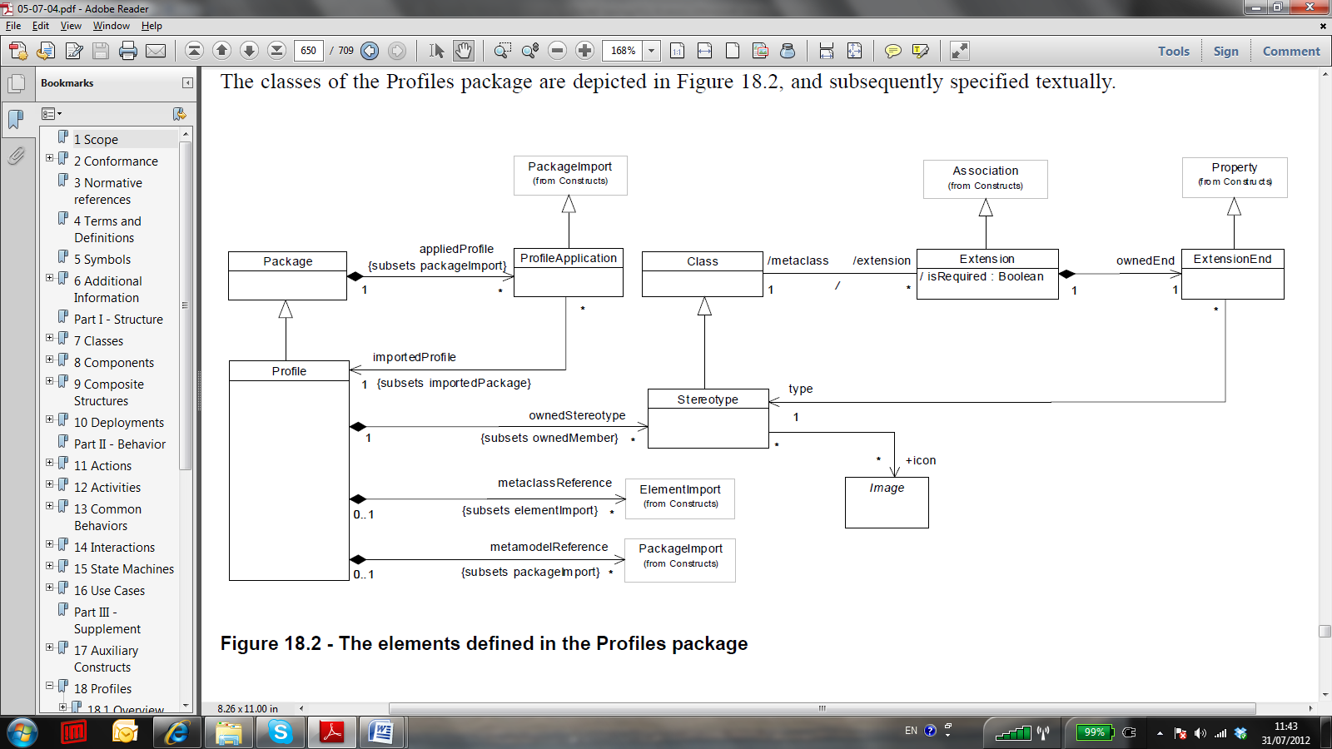

שאלות כלליות (9 נק')

1. מהי מטרת השימוש בפרופילים?
2. האם ניתן להרחיב את UML באמצעות פרופילים?
3. כיצד ניתן ליצור באמצעות הפרופילים (ואולי מנגנונים נוספים) תוצרים שאינם מכווני הגישה מונחית העצמים?

בנו פרופיל עבור יישומי שלוש שכבות הקשור לאלמנטים בתרשים המחלקות. (6 נקודות)